### Prodcuctmodel: het IMOW-UML-diagram voor de instructie

Figuur 7 toont het volledige IMOW-diagram in UML voor het Lichaam van de Regeling van de instructie: het deel dat de (beleids)tekst met de inhoud van bevat.

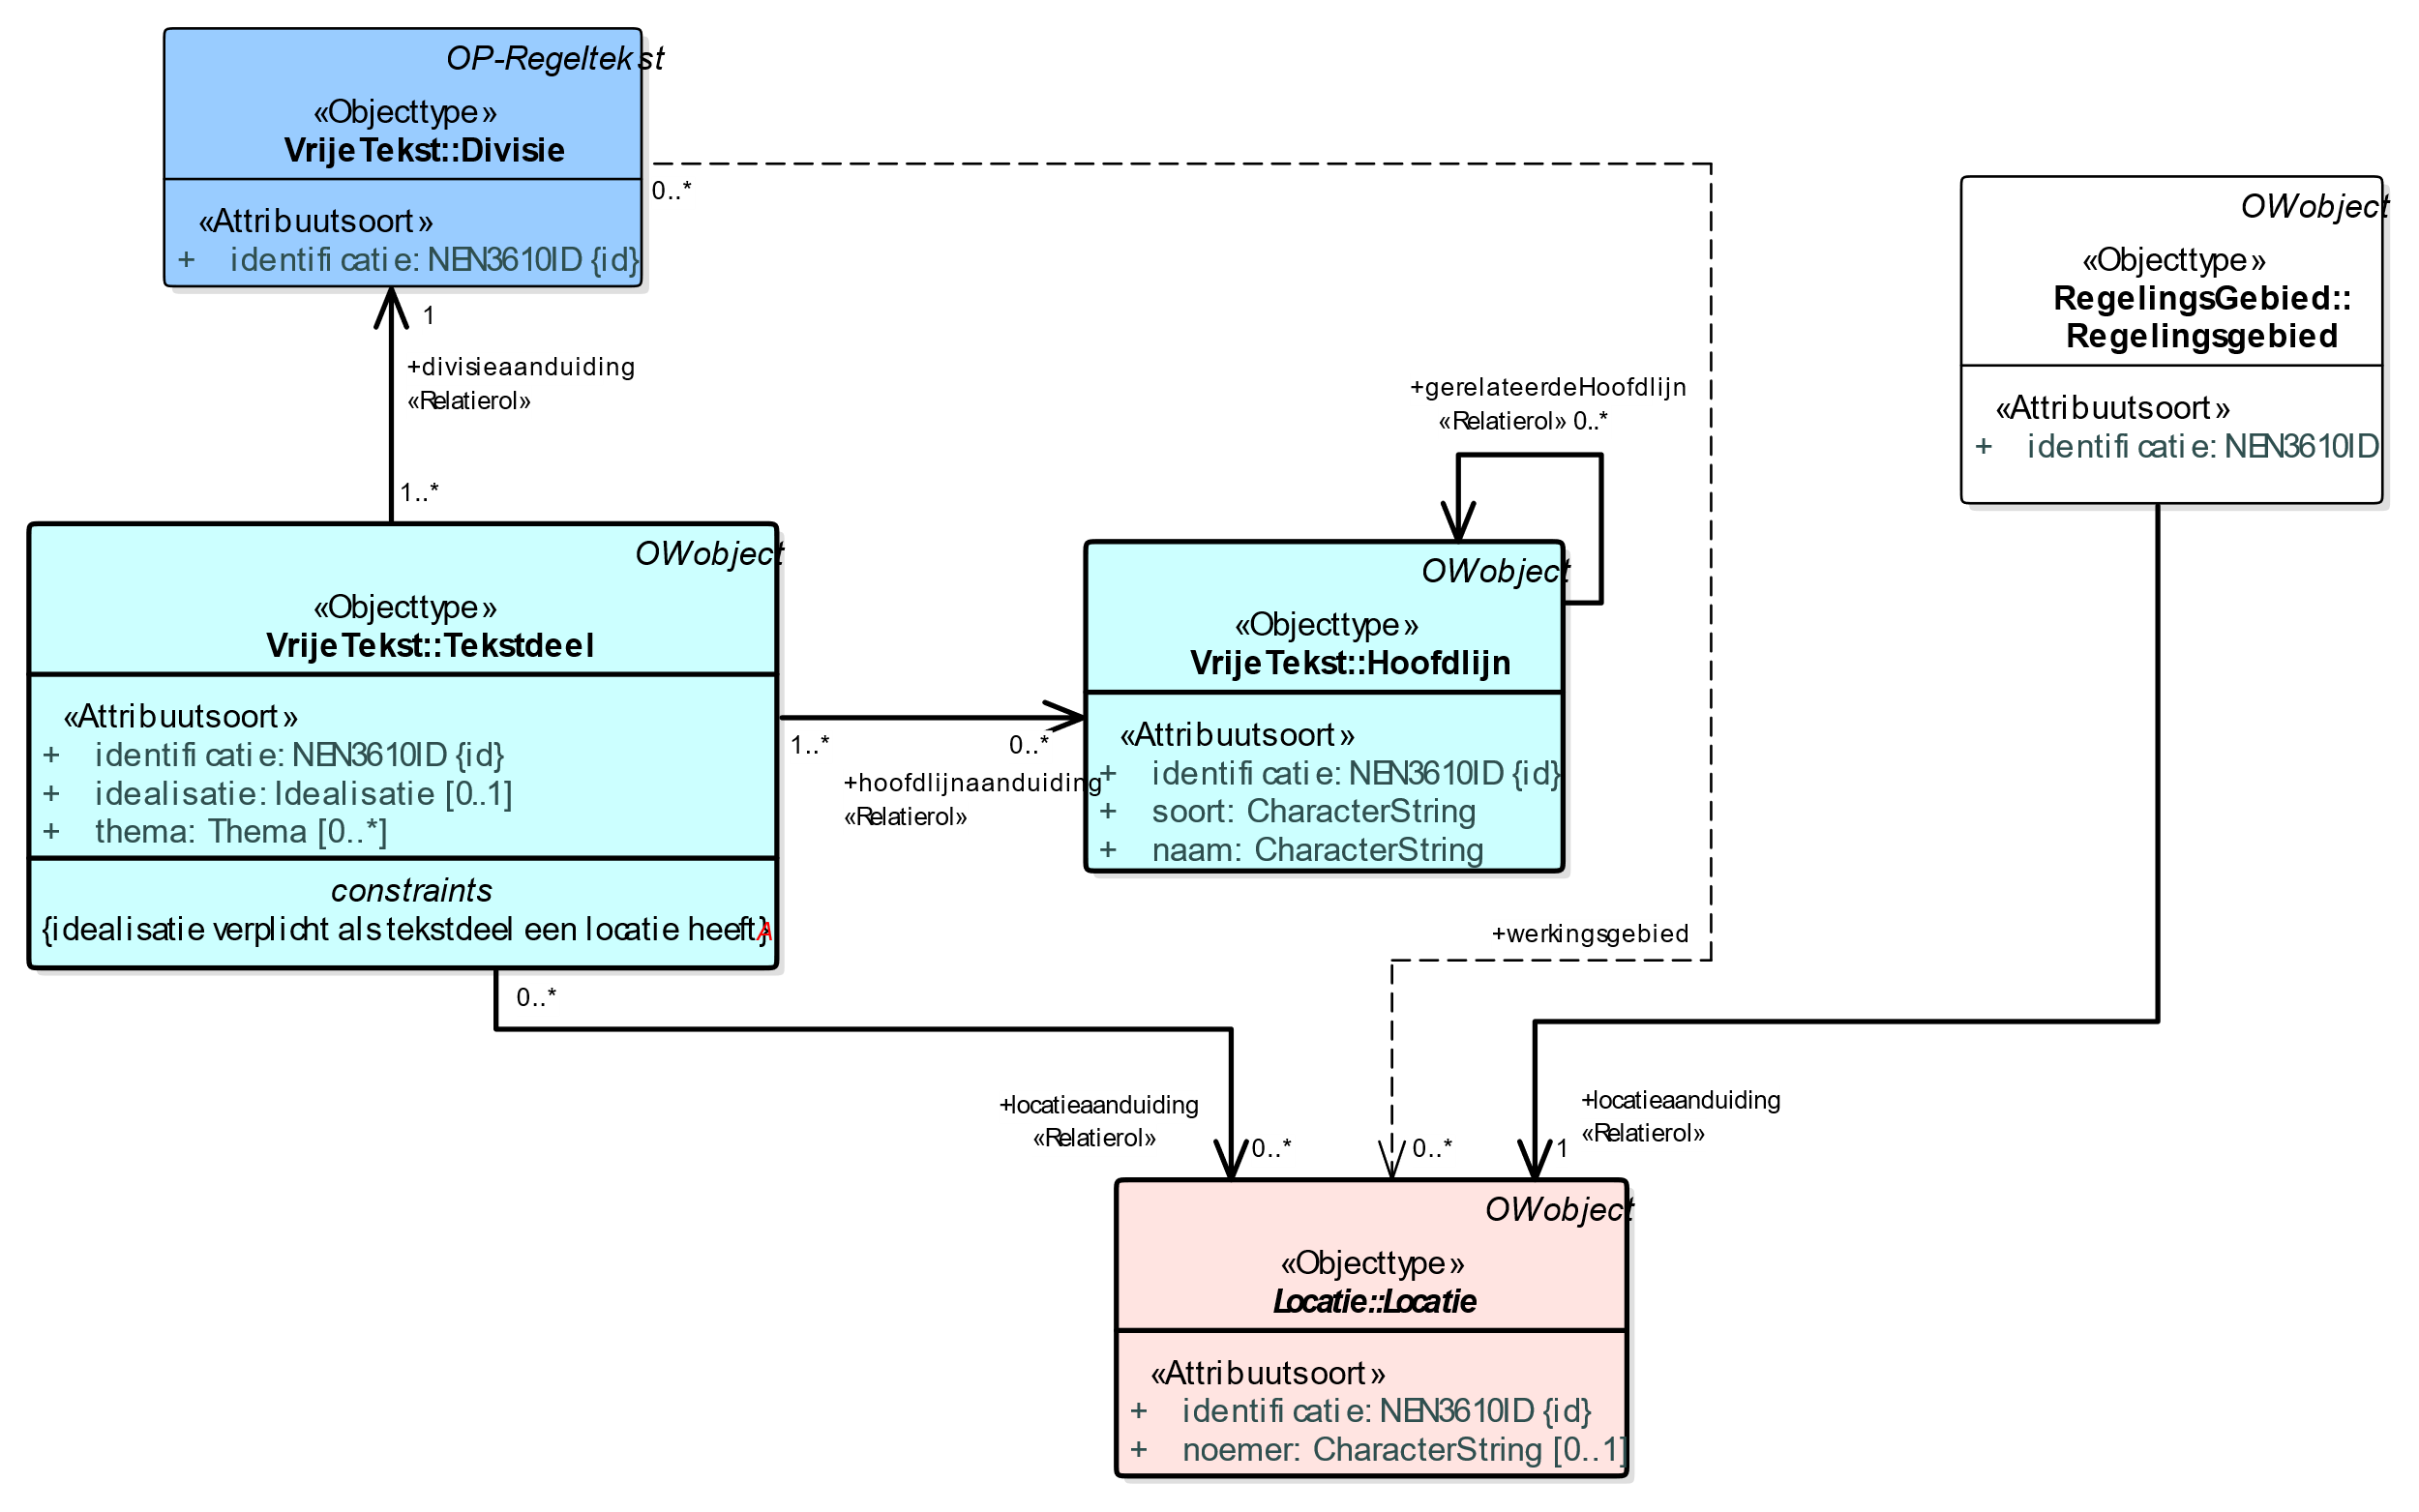

1. IMOW-UML-klassediagram voor de instructie

In het diagram zijn in blauw de tekstobjecten weergegeven: Divisie, Divisietekst en Tekstdeel. Divisie en Divisietekst (in de donkerblauwe blokjes) zijn de koppelelementen naar STOP. In roze is Locatie met zijn verschijningsvormen weergegeven. Tekst, Locatie en Annotatie zijn de hoofdcomponenten van IMOW die in paragraaf 6.2 al zijn beschreven. In het model is aangegeven welke waardelijsten van toepassing zijn.

In de navolgende paragrafen worden de objecten in detail beschreven.

De tekst van kan worden geannoteerd met de IMOW-objecttypen Divisie (zie paragraaf 6.4.1), Divisietekst (zie paragraaf x.x) en Tekstdeel (zie paragraaf 6.4.2). De instructie kan één opdracht over één of meer locaties geven. De instructie kan dan worden ondergebracht in één Tekstdeel dat met één of meer Locaties (zie paragraaf 6.4.4) is verbonden. Het is ook mogelijk dat in de instructie verschillende opdrachten over één locatie worden gegeven. In dat geval kan iedere opdracht in een afzonderlijk Tekstdeel worden opgenomen, waarbij alle Tekstdelen verwijzen naar dezelfde Locatie. Een derde variant is dat in de instructie over verschillende locaties verschillende opdrachten worden gegeven. Technisch kan dat in de instructie worden vormgegeven door de tekst van de instructie in verschillende Tekstdelen te verdelen en ieder Tekstdeel met een eigen Locatie te verbinden. Op deze manier is steeds duidelijk welk Tekstdeel bij welke Locatie hoort. Hoewel het niet heel erg voor de hand ligt, is het wel mogelijk om van één of meer Tekstdelen met het objecttype Hoofdlijn aan te geven wat daarvan de hoofdlijn is (zie voor een toelichting paragraaf 6.4.3). Anders dan de meeste andere omgevingsdocumenten kan de instructie niet geannoteerd worden met de domeinspecifieke IMOW-objecten, oftewel met Activiteit, Omgevingswaarde, Omgevingsnorm en de verschillende typen Gebiedsaanwijzing.

Het volledige gebied waar over gaat moet worden vastgelegd met het objecttype Regelingsgebied dat in paragraaf 6.4.6 wordt beschreven. Het objecttype Regelingsgebied krijgt per type omgevingsdocument een standaardweergave. Dit zorgt er voor dat het gebied waarover de instructie gaat, op een visueel onderscheidende manier wordt weergegeven in de viewer van DSO-LV.